Zelenina – metodický list a řešení

Cíl: seznámení žáků s tím, jaké existují druhy zeleniny, a rozšíření slovní zásoby k tomuto tématu

Cílová skupina: žáci ZŠ

Jazyková úroveň: A1
Zelenina na zahradě
___________________________________________________

- Wie oft isst du Gemüse? Schreibe, welche Art von Essen bereitest du zu Hause von dem Gemüse zu.
Jak často jíš zeleninu? Napiš, jaké jídlo si doma připravuješ ze zeleniny.

……………………………………………………………………………………………………………………………………………………………………………………………………………………………………………………………………………………………………………………………………………………………………………………………………………………………………………………………………………………………………………………………………………………..

- Schau dir das Video an und beantworte die Fragen.
Podívej se na video a odpověz na otázky.

- Ist Sellerie ein Wurzelgemüse?
Patří celer mezi kořenovou zeleninu?
- Ja
- Nein

- Welches andere Gemüse ist Wurzelgemüse?
Která další zelenina patří mezi kořenovou zeleninu?
…………………………………………………………………………………………………………………….
- Braucht Paprika warmes Wetter?
Potřebuje paprika teplo?
- Ja
- Nein
- Kann man Paprika im Topf pflanzen?
Může se paprika pěstovat v květináči?
- Ja
- Nein
- Male etwas von Blattgemüse!
Namaluj něco z listové zeleniny!
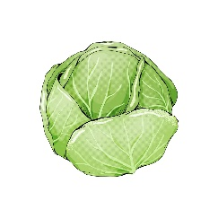

- Ergänze die fehlenden Vokabeln in der Tabelle.
Doplň chybějící slovíčka v tabulce.

TSCHECHISCH  ČESKY | DEUTSCH  NĚMECKY
 | die Tomate
okurka
paprika
 | der Garten
pěstovat
 | aufwachsen
salát
 | schneiden
 | das Feld
 | der Blumentopf
mrkev
 | die Petersille
polévka

- Benenne das Gemüse und ordne es der richtigen Gruppe zu.
Pojmenuj jednotlivé druhy zeleniny a přiřaď je do správné skupiny.

Blattgemüse: Zwiebelgemüse:
Wurzelgemüse: Hülsenfrüchte:
Kohlgemüse: Fruchtgemüse:
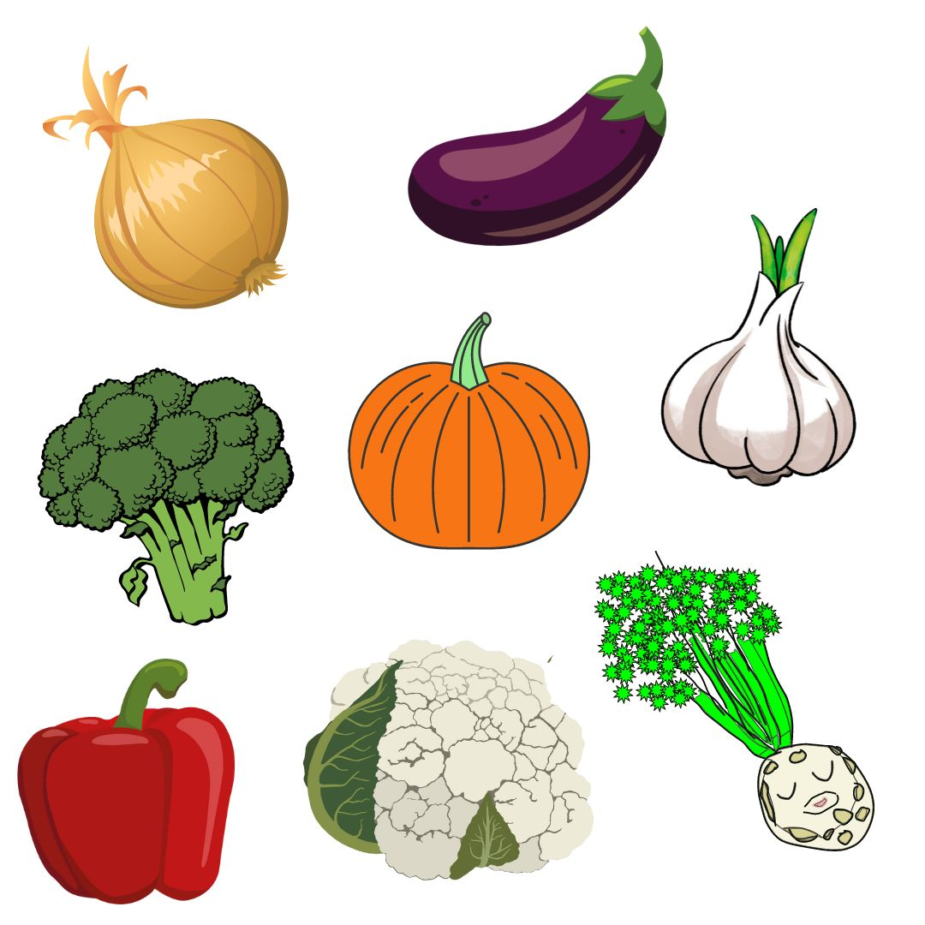

- Errate das Gemüse.
Uhodni zeleninu.

Dieses Gemüse ist lang und grün. Man isst es oft in den Salaten oder nur als Snack. Als gekocht ist nicht so gut! …………………………………………………….……………………..

Diese Art von Gemüse ist lang und schmal. Sie kann grün, gelb oder rot sein. Sie ist meist roh oder gekocht zu essen. ……………………………………………………………………….

Dieses Gemüse hat eine lange, schmale Form und ist oft orange. Es ist reich an Vitamin A und gut für die Augen. …………………………………………………………………………..

Dieses Gemüse hat eine runde Form und eine braune, schmutzige Schale. Es ist eine beliebte Beilage zu vielen Gerichten und kann auf verschiedene Arten zubereitet werden. ………………………………………………………………………………………………………..

Dieses Gemüse hat grüne, krause (kadeřavý) Blätter und dient oft als Gewürz oder Dekoration. Sie hat einen starken, frischen Geschmack und ist reich an Vitaminen. Die Wurzel dieses Gemüses dient vor allem zur Zubereitung von Suppen. …………………….

Dieses Gemüse ist klein und grün. Es wächst in einer Hülse und ist eine gute Proteinquelle. ………………………………………………………………………………………………………..

Co jsem se touto aktivitou naučil(a):
………………………………………………………………………………………………………………………………………………………………………………………………………………………………………………………………………………………………………………………………………………………………………

Autor: Barbora Martinčíková
Toto dílo je licencováno pod licencí Creative Commons [CC BY-NC 4.0]. Licenční podmínky navštivte na adrese [https://creativecommons.org/choose/?lang=cs].

